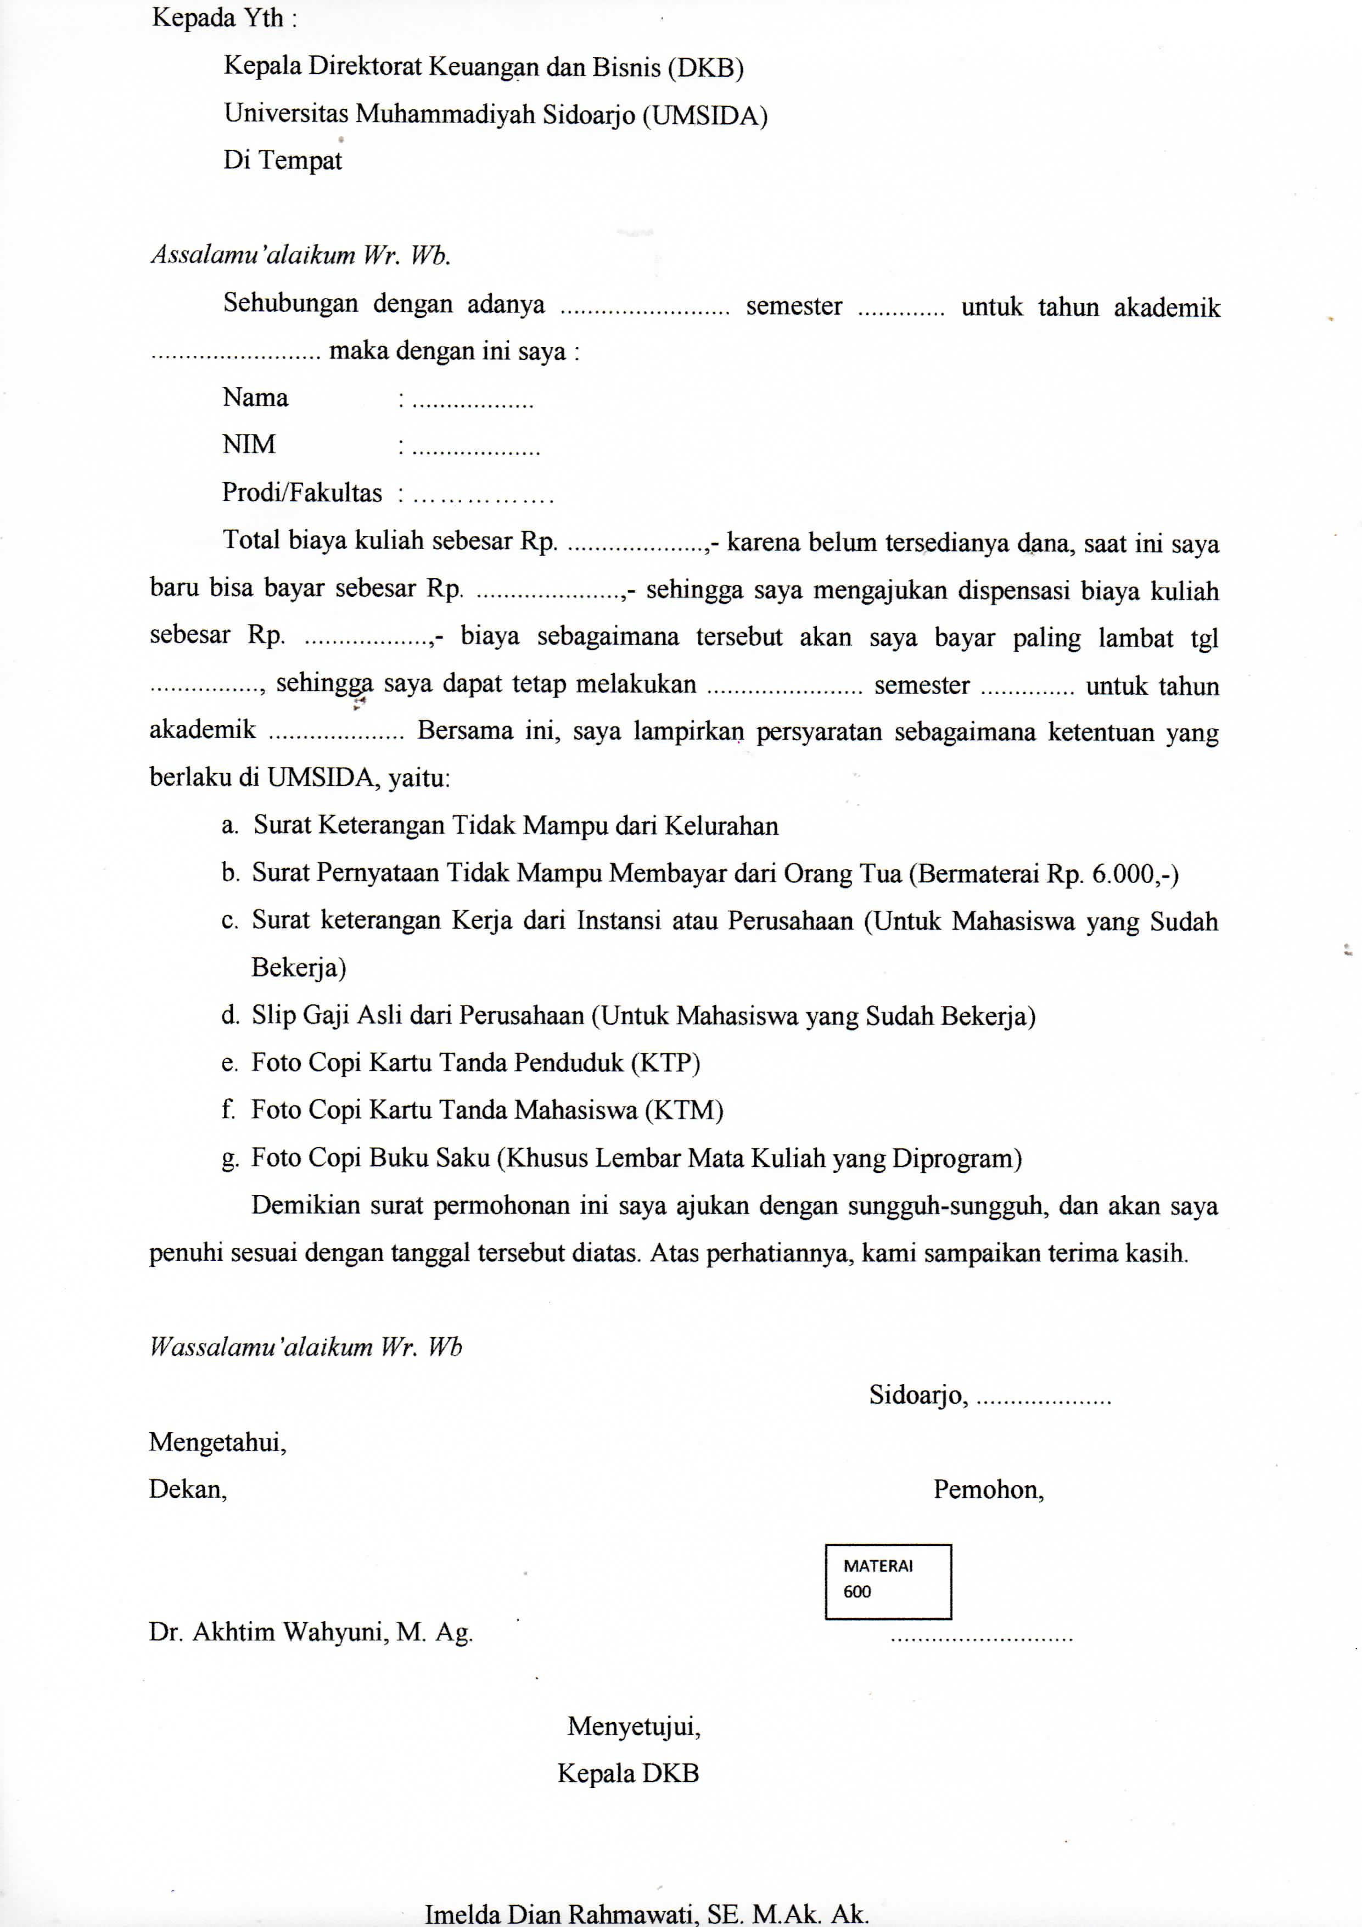
SURAT PERMOHONAN DISPENSASI BIAYA KULIAH
Dr. Istikomah, M.Ag.

